Владимир Путин представил членам коллегии МЧС России нового главу ведомства – Александра Куренкова

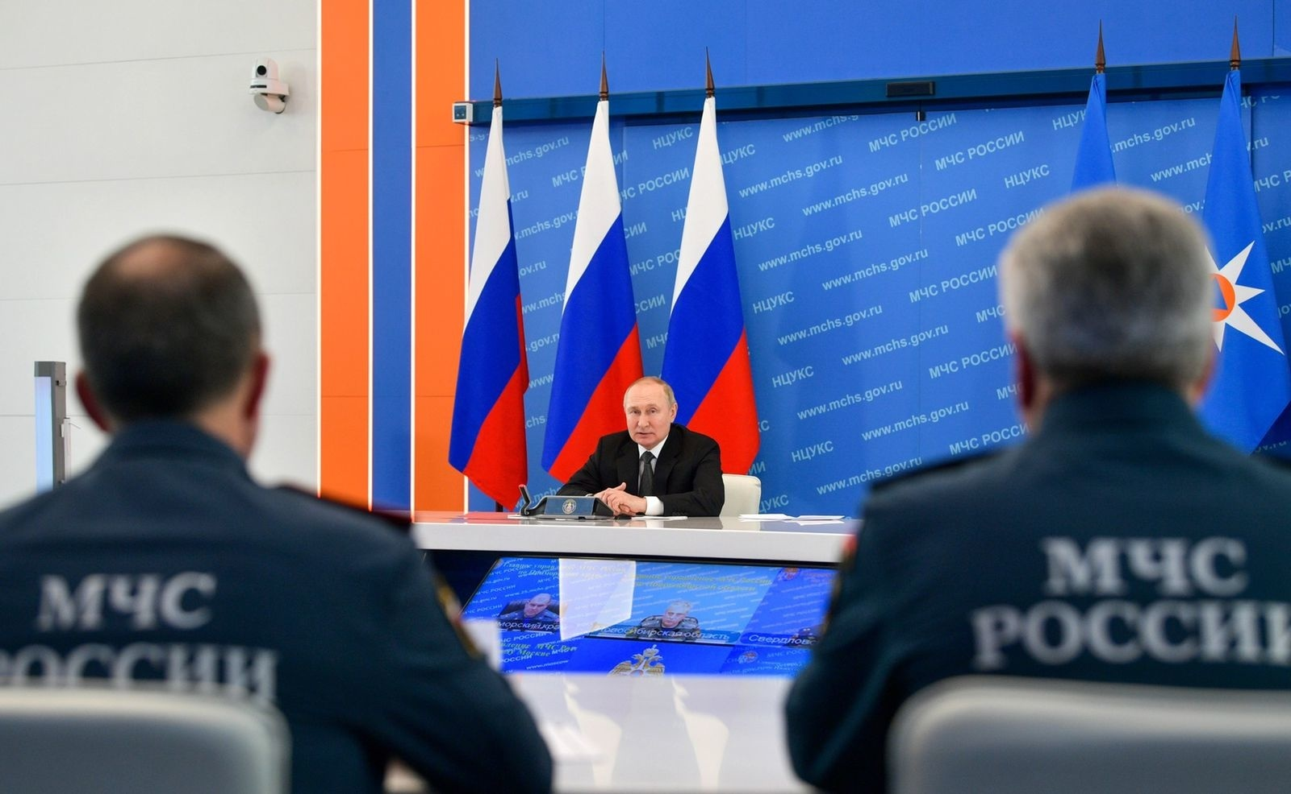
В ходе посещения Национального центра управления в кризисных ситуациях МЧС России Владимир Путин представил членам коллегии МЧС России нового Министра Российской Федерации по делам гражданской обороны, чрезвычайным ситуациям и ликвидации последствий стихийных бедствий – Александра Куренкова.

Ранее Президент подписал Указ о назначении А. Куренкова главой МЧС России.

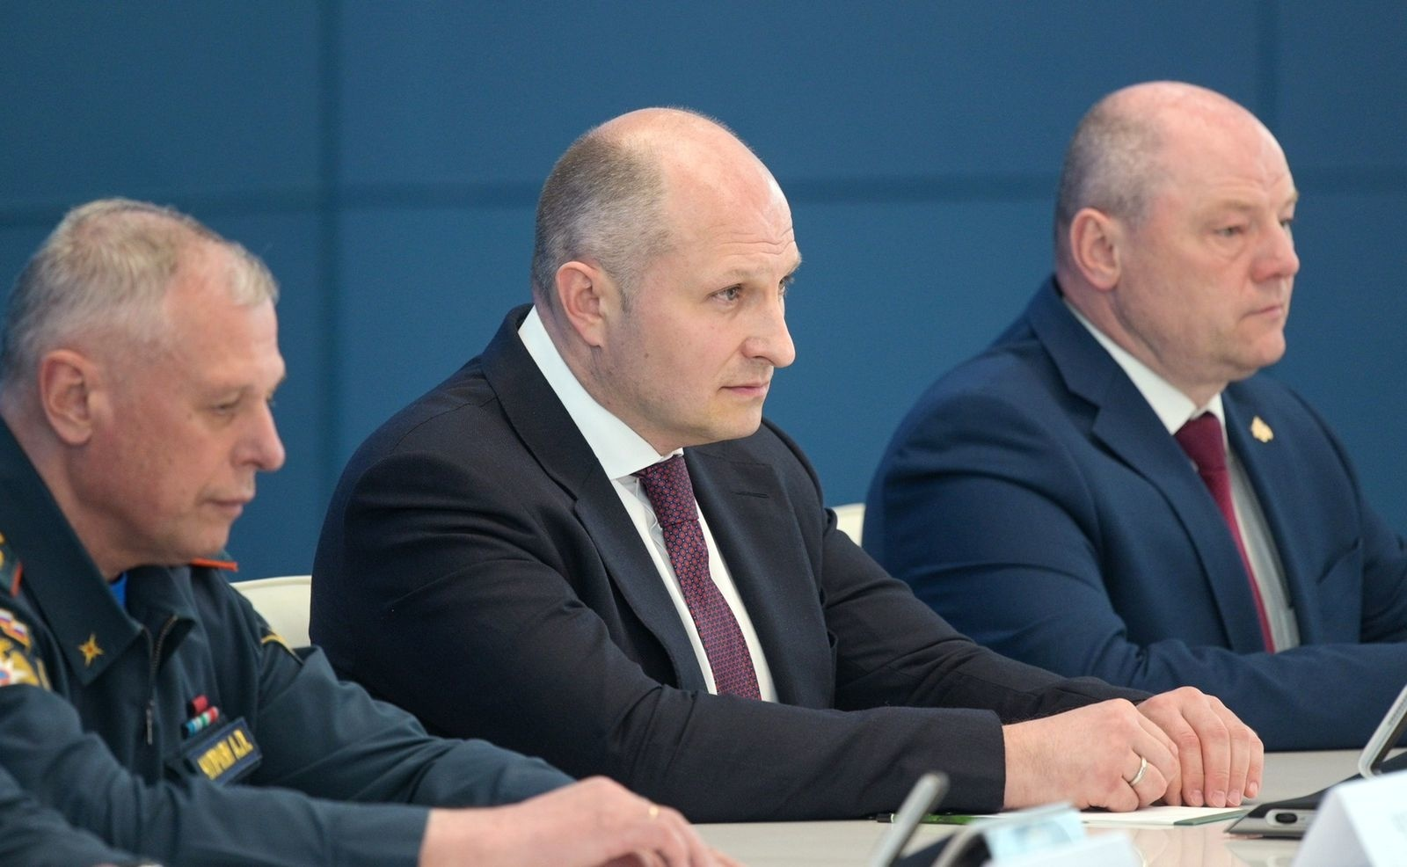

По материалам http://www.kremlin.ru/.

